MATÉRIEL "FABRIQUER DES BALLES DE JONGLAGE"
- des ballons de baudruche
- de la semoule fine (ou boulgour, riz, ou farine)
- une bouteille vide.

RÈGLE DU JEU "FABRIQUER DES BALLES DE JONGLAGE"

DIY : LES BALLES DE JONGLAGE
Préparez tout le matériel nécessaire :
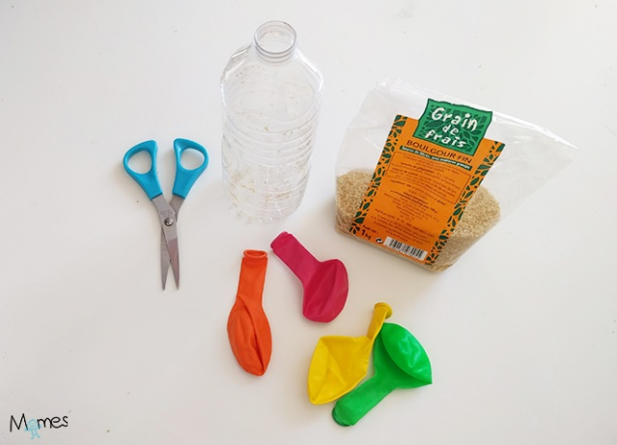
Versez la semoule pour remplir la bouteille d'eau vide de 33cl au tiers.
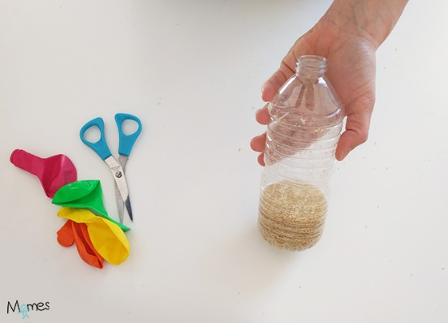
Gonflez un ballon, entortillez l'embout du ballon et pincez de manière à ce que le ballon ne se dégonfle pas.
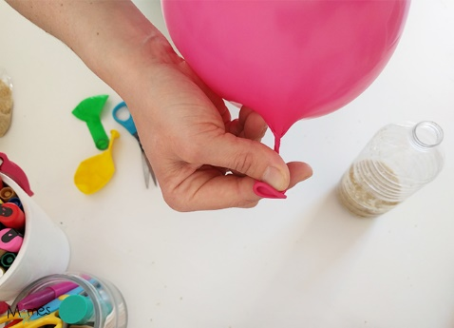
Enfilez l'embout du ballon sur le goulot de la bouteille d'eau remplie de semoule. Vous pouvez lâcher le ballon.
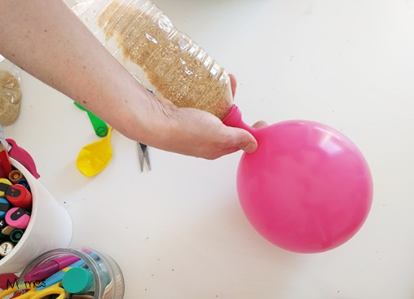
Versez toute la semoule dans le ballon.
Pincez l'embout du ballon et décrochez le ballon de la bouteille délicatement pour ne pas en mettre partout !
Videz l'air au maximum en comprimant bien vos grains de semoule à l'intérieur du ballon.
Découpez l'embout du ballon.
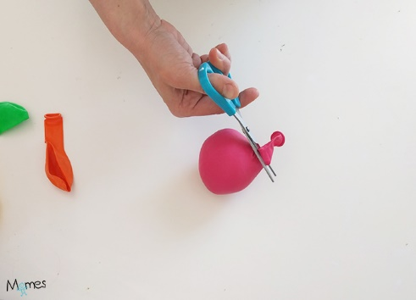
Prenez un autre ballon, dont vous couperez l'embout qui dépasse.
Là il faut étirer le ballon pour pouvoir glisser le premier ballon rempli de semoule à l'intérieur !
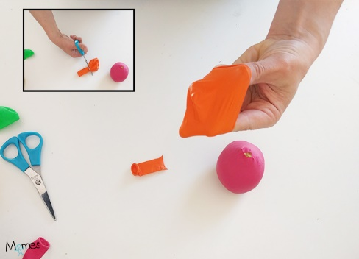
Puis recommencer l'opération une nouvelle fois pour obtenir une balle parfaite et bien solide.
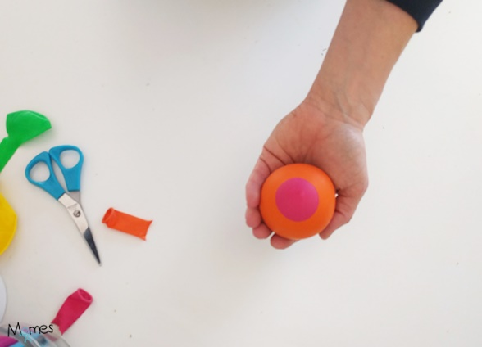
Alternez les couleurs de ballons, vous pouvez aussi faire des petits trous aux ciseaux dans les ballons de baudruches pour obtenir des balles de jonglage colorées !
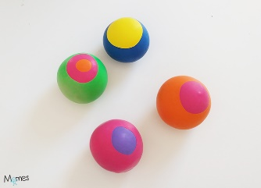

APPRENDRE À JONGLER
Les balles qui servent pour jongler sont différentes des autres balles car elles ne rebondissent pas et ressemblent plus à des petits sacs de sable qu'à des balles. La matière qu'elles renferment permet de mieux les saisir et les fait retomber de manière plus directe, sans trop dévier de la trajectoire. Ce sont souvent des balles à grains, comme dans le bricolage que nous vous proposons ci-dessus ! Il faut beaucoup d'entraînement avant de bien savoir jongler.
- D'abord une balle !
D'abord on travaille sa dextérité : on lance 1 balle en l'air et on la rattrape dix fois de suite main droite, puis 10 fois de suite main gauche.
Une fois ce défi réussi, on lance la balle en l'air de la main droite et on la rattrape main gauche, puis on lance main gauche et on rattrape main droite, ainsi de suite, 20 fois. En essayant de le faire progressivement de plus en plus rapidement.
- Puis 2 balles !
On prend 2 balles de jonglage et on les lance bien droite au dessus de nous, mais en décalé :
On lance une balle main droite et on la rattrape de la même main, dès que la balle est rattrapée on lance la balle de la main gauche et on rattrape de la même main et ainsi de suite 20 fois. En essayant là encore de le faire progressivement de plus en plus rapidement.
Puis on lance les deux balles en même temps, pour les rattraper en même temps. 20 fois de suite également.
Maintenant on croise !
Puis on lance les deux balles en décalé, en les croisant pour que main gauche rattrape la balle de jonglage lancée par la main droite et que la main droite rattrape la balle lancée par la main gauche.
- Avec trois balles !
Là ça se corse véritablement !
Il faut réussir à lancer les balles en diagonales, les unes après les autres. On lance une première balle, puis une deuxième, dès que la première balle retombe, on lance la troisième, et on enchaîne.
Autre technique, lancer deux balles en même temps, puis une et ainsi de suite.

